
Salaires, une exigence de reconnaissance
@CFDTCadres
/CFDTCadres
CADRESCFDT.FR

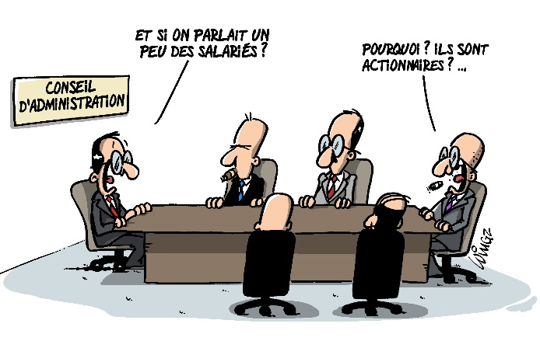
Focalisées sur le contrôle de la masse salariale, les entreprises et les administrations ne s’engagent plus sur l’avenir. Les salaires ne sont plus fixés en fonction de la contribution des cadres et de leurs équipes mais de la rentabilité attendue, toujours plus élevée, et du pilotage financier, toujours plus strict. Il y a peu d’augmentations collectives. Les variables et primes sont aléatoires. L’entretien annuel est souvent décevant : difficile d’y parler moyens pour atteindre les objectifs fixés, difficile d’y parler rémunération comme juste reconnaissance des efforts accomplis.

Dans le même temps, les entreprises veulent conserver les meilleurs et ne pas désespérer les équipes. Elles élargissent la palette des formes de rétribution… Des mesures séduisantes pour les salariés, mais qui ne constituent pas pour autant une véritable politique salariale.

Pour la CFDT Cadres, tous les périphériques au salaire doivent être négociés pour éviter les évolutions
« à la tête du client »
La CFDT Cadres demande des augmentations collectives et des individuelles négociées : transparence, définition des règles, équité dans la distribution et possibilité de recours. L’enjeu est également à redonner du contenu aux négociations annuelles obligatoires (NAO).
Les cadres ont tout à gagner d’une meilleure régulation des augmentations salariales, d’une plus grande participation aux négociations et d’une plus grande transparence des règles du jeu.


À l’heure où l’on parle de partage de la valeur ajoutée, la CFDT Cadres estime que la grande majorité des entreprises peut affecter quelque points de plus à la part réservée aux salaires, sans bouleverser les grands équilibres. La valorisation du travail bien fait doit l’emporter sur la recherche effrénée de rentabilité du capital à court terme. Une politique salariale cohérente et solide est nécessaire. Des augmentations collectives pour couvrir l’inflation et des augmentations individuelles dont les critères et les règles d’attribution sont négociés pour plus de transparence et pas à la tête du client.

